W311MA免驱版网卡如何使用？
适用型号：W311MA免驱版 问题分类：上网设置

安装步骤：
- 网卡插入电脑
- 自动安装网卡驱动程序并重启电脑
- 连接WIFI信号上网

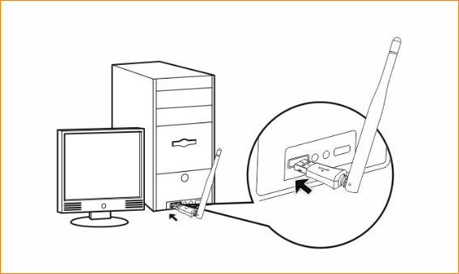
网卡天线请尽量朝上摆放。
- 网卡插入电脑后，会自动弹出驱动安装的对话框，点击对话框中的“运行AutoInst.exe”
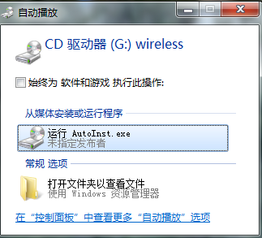
- 等待进度条到100%安装页面消失，电脑右下角提示驱动安装完成后，即代表驱动安装完成。 驱动安装完成后，将电脑重启，再连接WIFI。
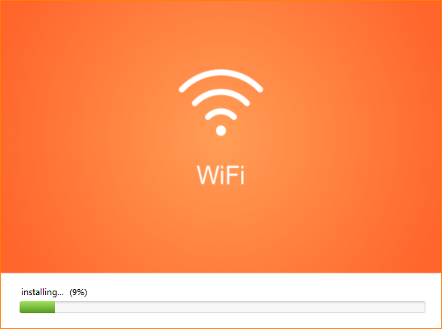
以Windows 7系统为例：
1、鼠标点击电脑右下角的网络图标，找到要连接的信号，点击“连接”，如果有密码，输入正确的密码后，等待信号连接上之后，即可上网。
